МИНИСТЕРСТВО НАУКИ И ВЫСШЕГО ОБРАЗОВАНИЯ РФ
Федеральное государственное автономное
образовательное учреждение высшего образования
«МОСКОВСКИЙ ПОЛИТЕХНИЧЕСКИЙ УНИВЕРСИТЕТ»

Отчет по лабораторной работе № 7
по дисциплине
«Сети и системы передачи информации»

Выполнил:
ст. гр. 241-352
Сливченко А. А.
Проверили:
Дорофеев О. В.
Красникова И. Н.

Москва – 2025
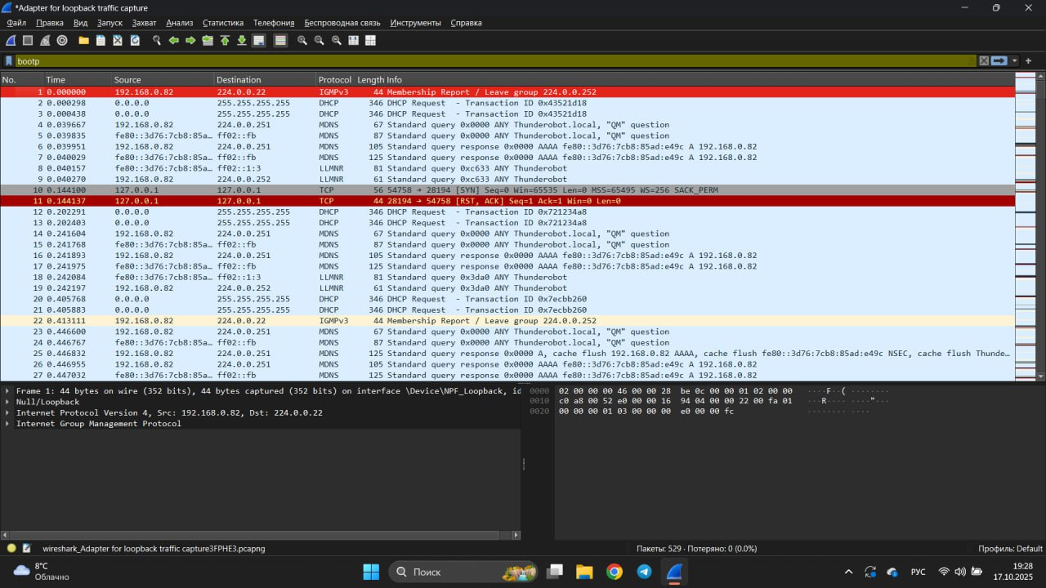
Рисунок 1. Открытие Wireshark и выставление фильтра bootp
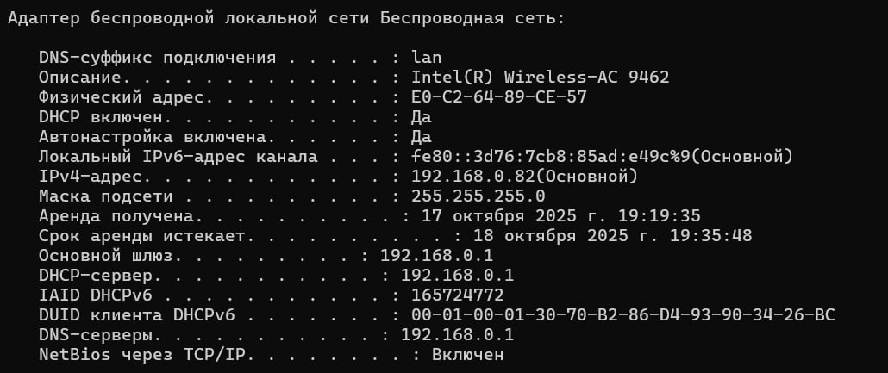
Рисунок 2. Определение срока аренды через ipconfig /all
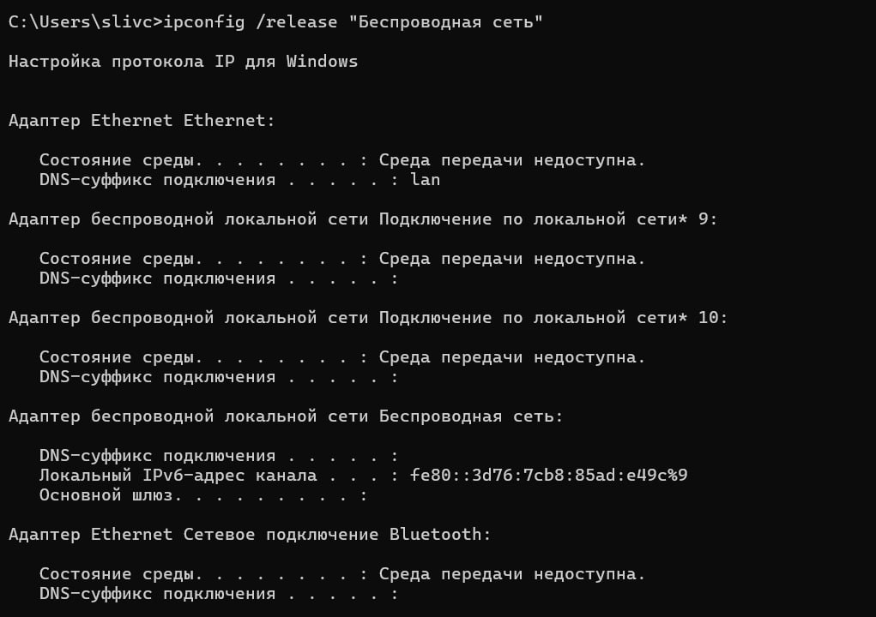
Рисунок 3. Выполнение команды ipconfig /release
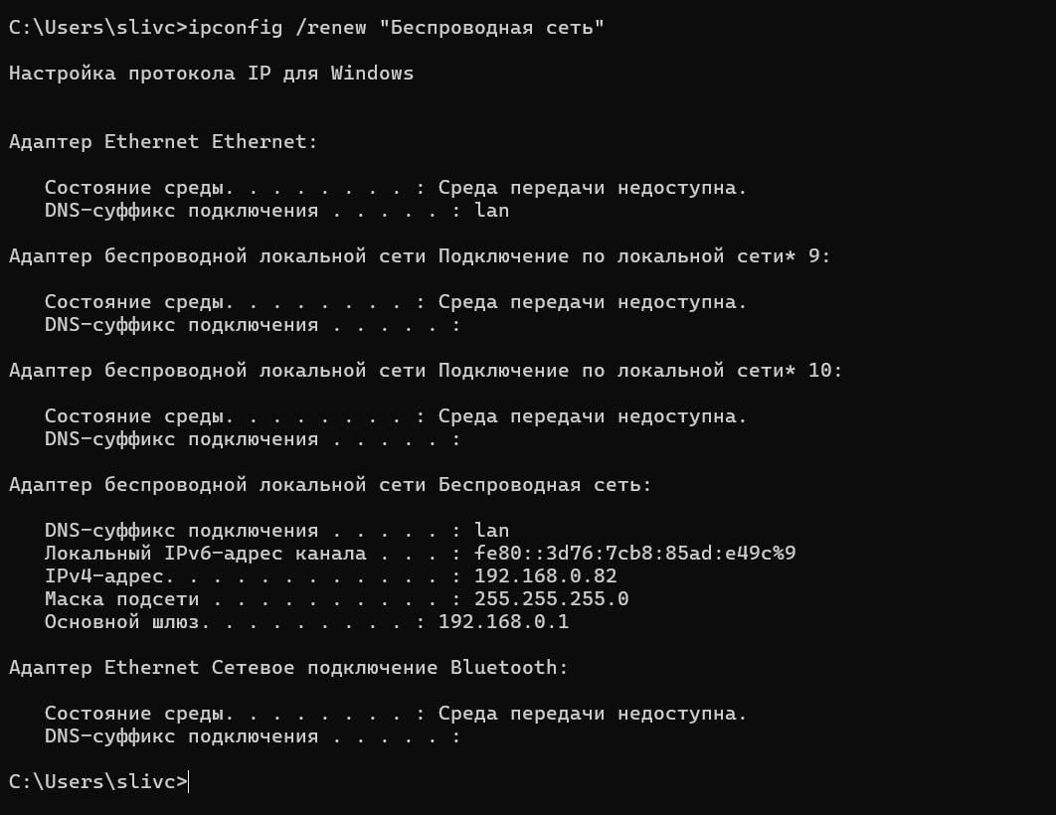
Рисунок 4. Выполнение команды ipconfig /renew
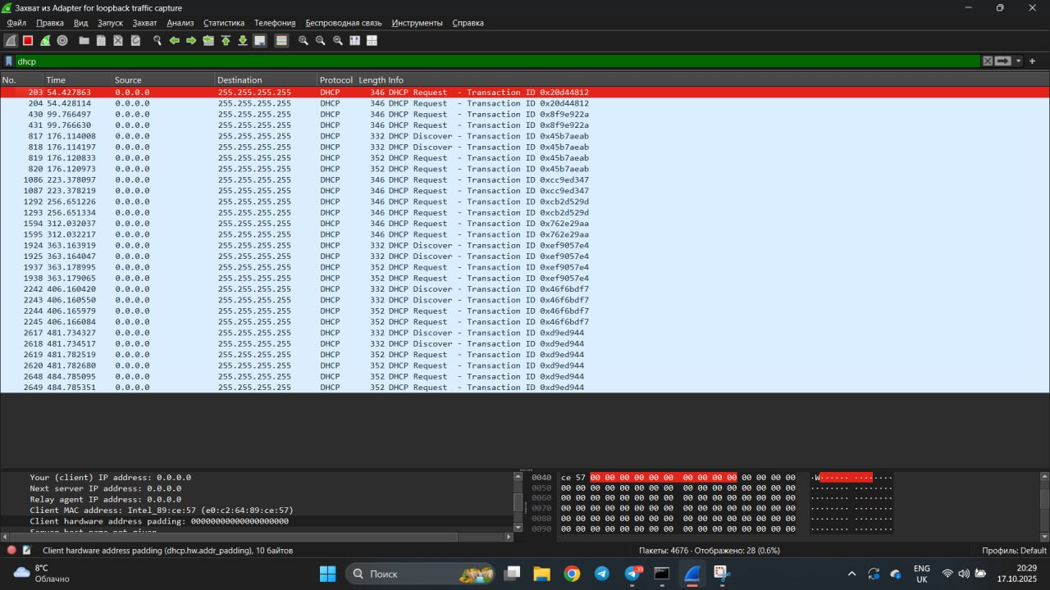
Рисунок 5. Пакеты DORA
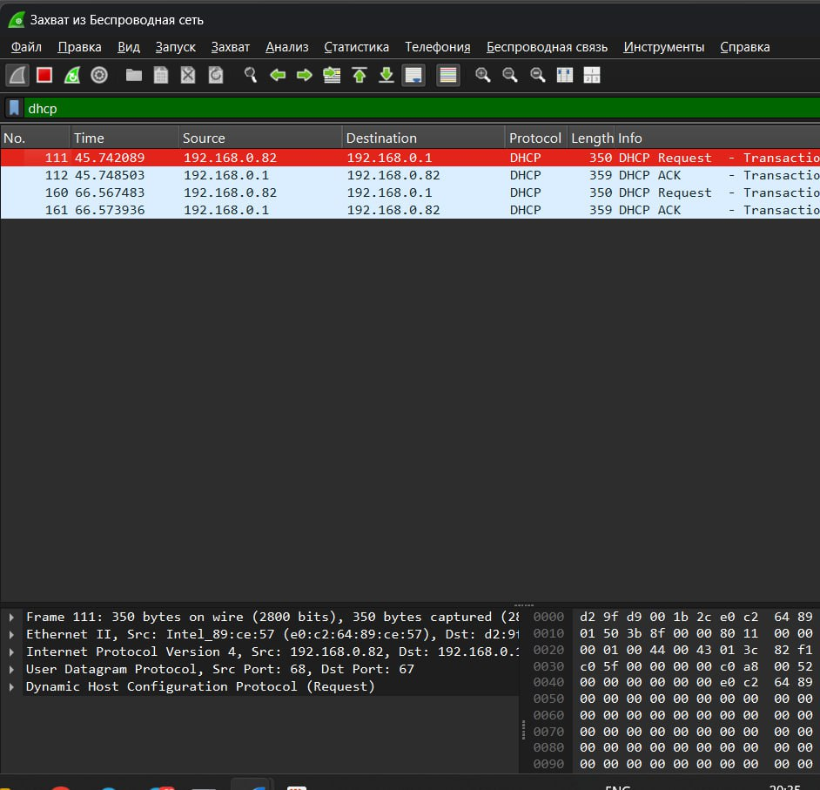
Рисунок 6. Пакеты DORA
Наименование | Адрес получателя | Адрес отправителя
Discover | 255.255.255.255 | 0.0.0.0
Offer | 192.168.0.82 | 192.168.0.1
Request | 255.255.255.255 | 0.0.0.0
ACK | 192.168.0.82 | 192.168.0.1
Таблица 1. Адреса отправителя и получателя
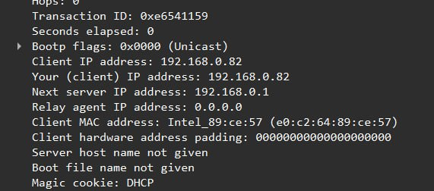
Рисунок 7. Данные пакета offer
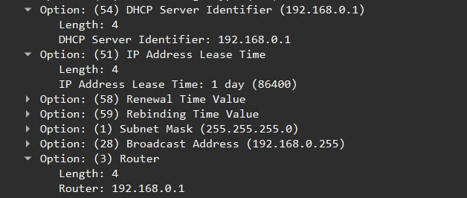
Рисунок 8. Данные пакета offer
IP-адрес | 192.168.0.82
Время аренды | 1 день
IP-адрес DHCP-сервера | 192.168.0.1
Шлюз по умолчанию | 192.168.0.1
Таблица 2. Содержимое пакета offer согласно требованиям в методических материалах
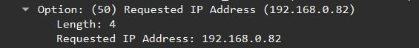
Рисунок 9. Содержимое пакета request (запрашиваемый адрес – 192.168.0.82)
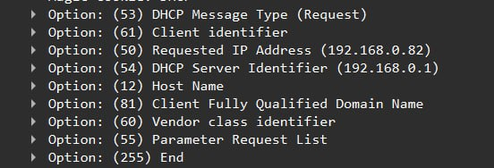
Рисунок 10. Дополнительные опции DHCP-сервера
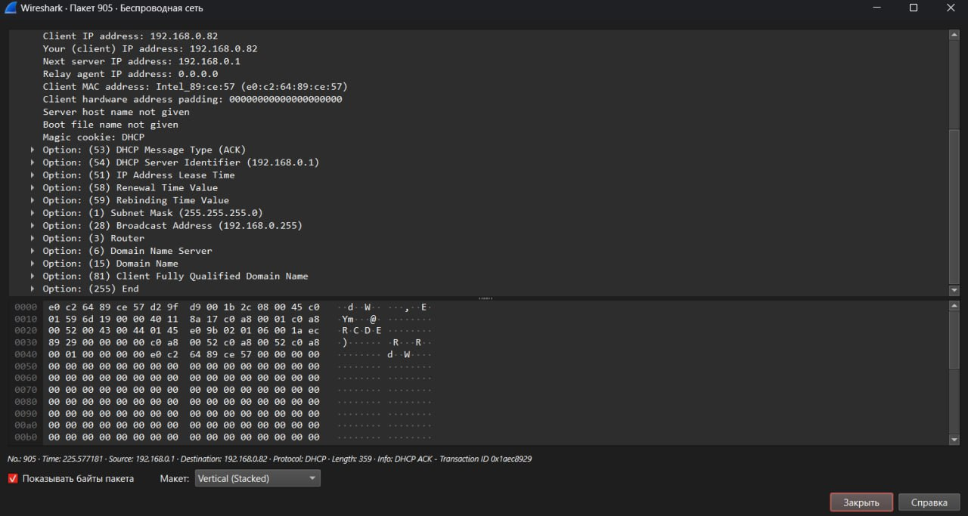
Рисунок 11. Содержимое пакета ACK
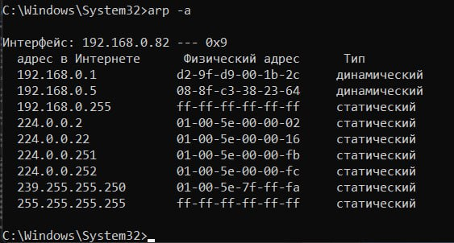
Рисунок 12. ARP-таблица (первые две записи - динамические)
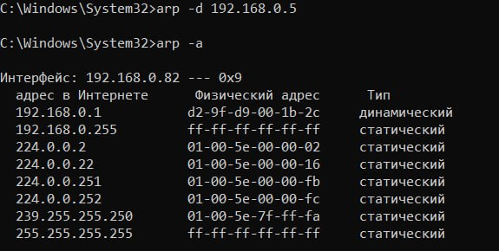
Рисунок 13. Удаление динамической записи
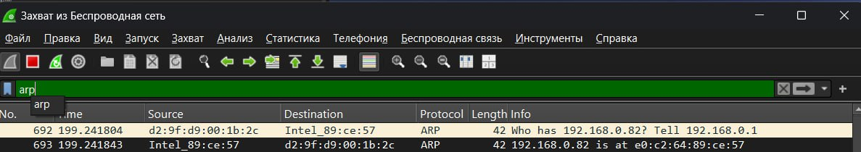
Рисунок 14. Пакеты ARP запроса и ответа
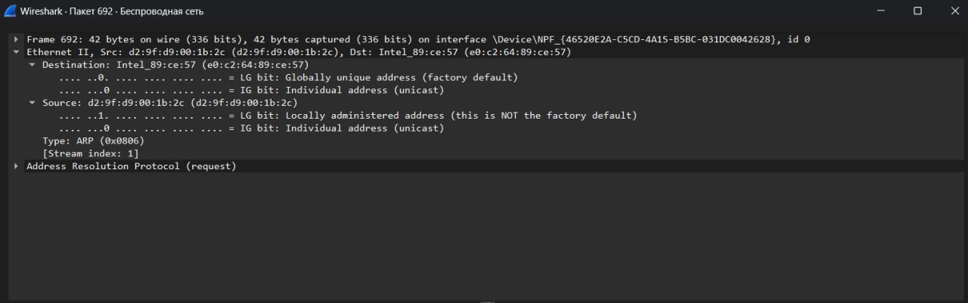
Рисунок 15. Просмотр заголовка канального уровня
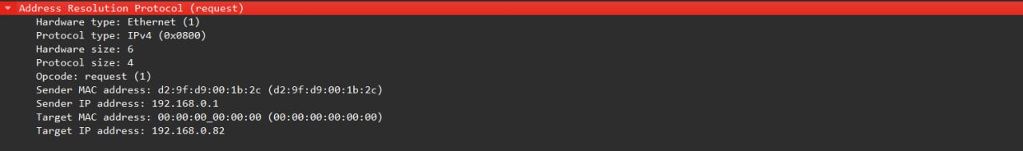
Рисунок 16. Поля данных протокола ARP
В этих полях данных перечислены: Mac и IP адреса получателя и отправителя, код операции (1 – запрос, 2 - ответ), рабочий протокол.
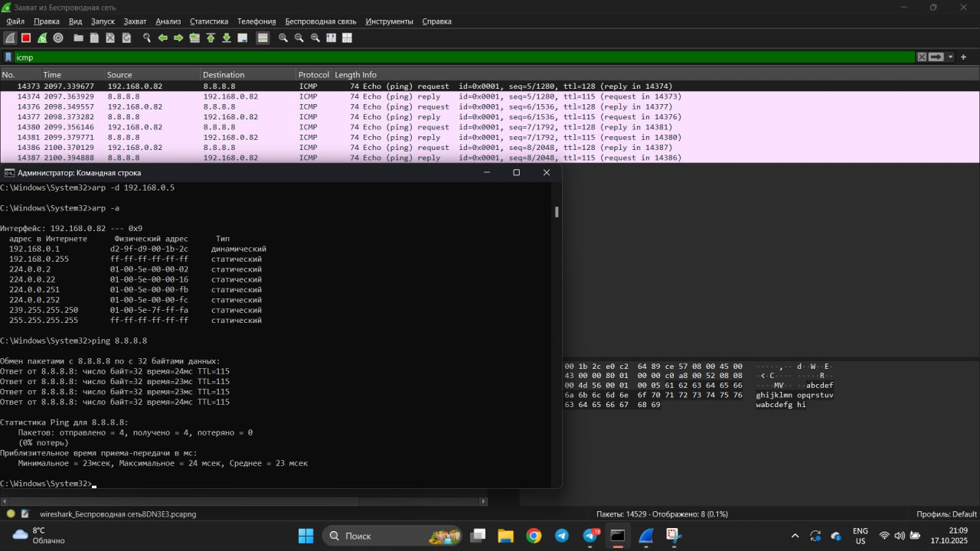
Рисунок 17. Выставление фильтра icmp, пинг адреса 8.8.8.8 и эхо-ответы в Wireshark
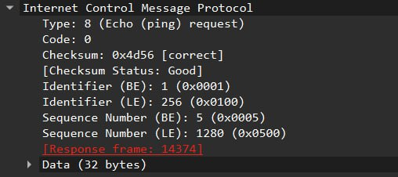
Рисунок 18. Просмотр основных полей заголовка ICMP
В эхо ответе были переданы:
- Тип операции (8 – запрос, 0 - ответ)
- Код операции
- Контрольная сумма
- Identifier и Sequence number, которые используются для сопоставления запросов и ответов
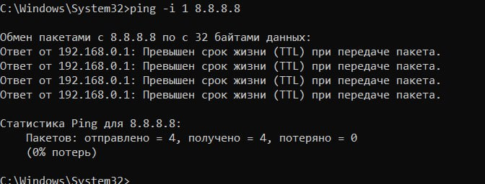
Рисунок 19. Команда ping -i 1 8.8.8.8
При выполнении команды ping -i 1 8.8.8.8 пакет ICMP с эхо-запросом был отправлен с TTL=1. При достижении первого маршрутизатора (шлюза 192.168.0.1) значение TTL уменьшилось до 0, что привело к отбрасыванию пакета. Маршрутизатор отправил обратно ICMP-сообщение "Превышен срок жизни". Это демонстрирует защитный механизм TTL, предотвращающий бесконечную циркуляцию пакетов в сети.
Код сообщения протокола, соответствующий выполнению команды – 11.

